PROCEDIMIENTO PARA TRASLADO AFP, EPS.

Registro de empleados/seleccionas el empleado a trasladar/Datos complementarios/Seguridad social

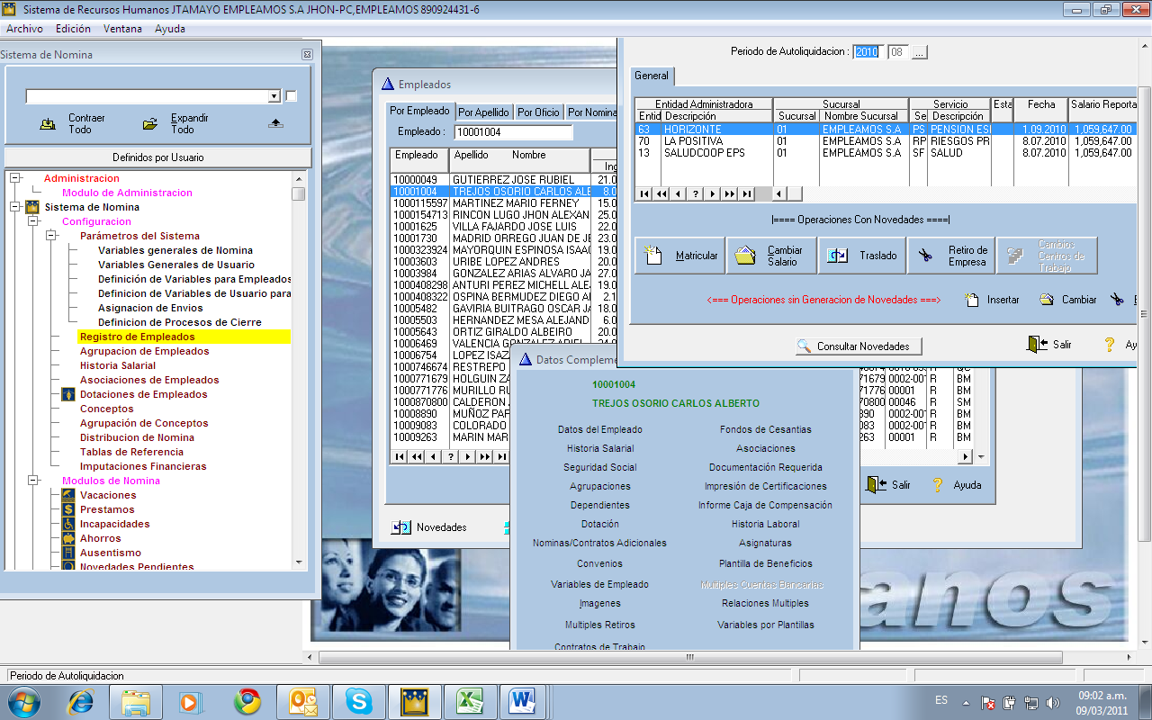

Seleccione periodo de autoliquidación/AFP, EPS/traslado.

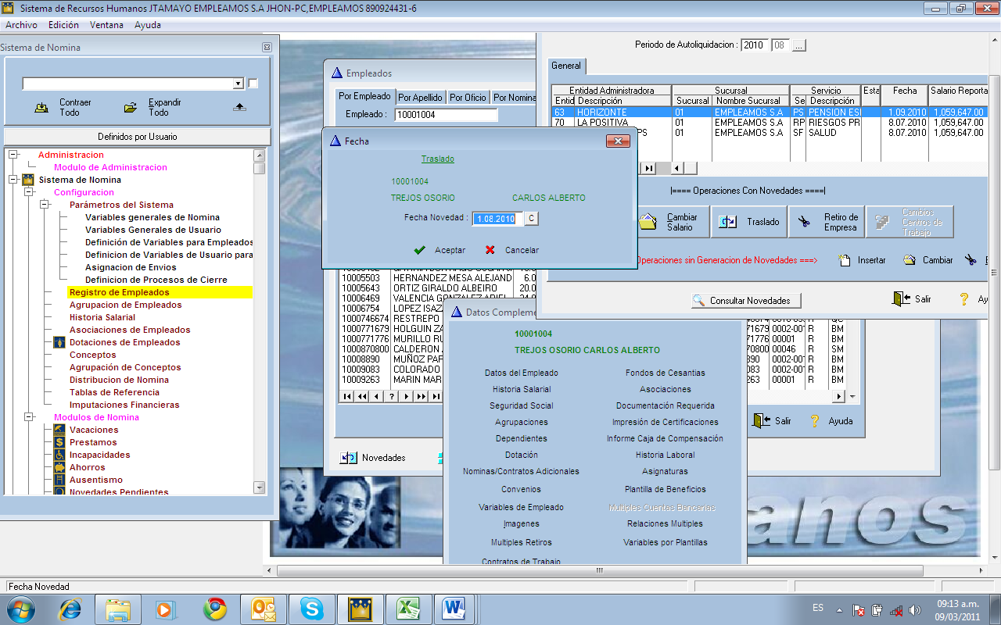
Seleccione la AFP, EPS donde se va a hacer el traslado/consulte novedades.
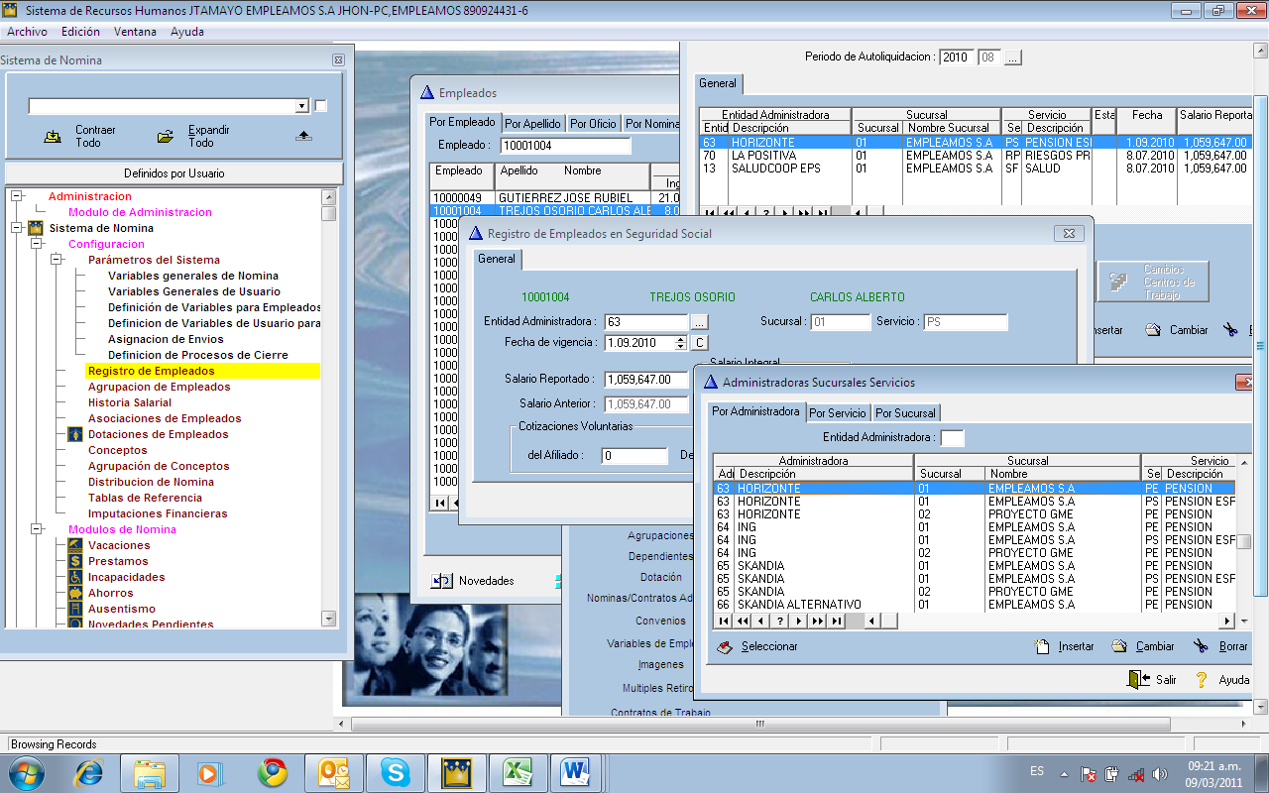

Creado Por el Equipo De Mesa De Ayuda Praxedes-Group s.a.s

